**Основы информационной безопасности. Обучение в записи**

**Урок 6. Семинар: Основные технологии и инструменты обеспечения ИБ (некриптографические)**

Оглавление

Задание 1 2

Задание 2 3

Задание 3 5

Задание 4 7

### Задание 1

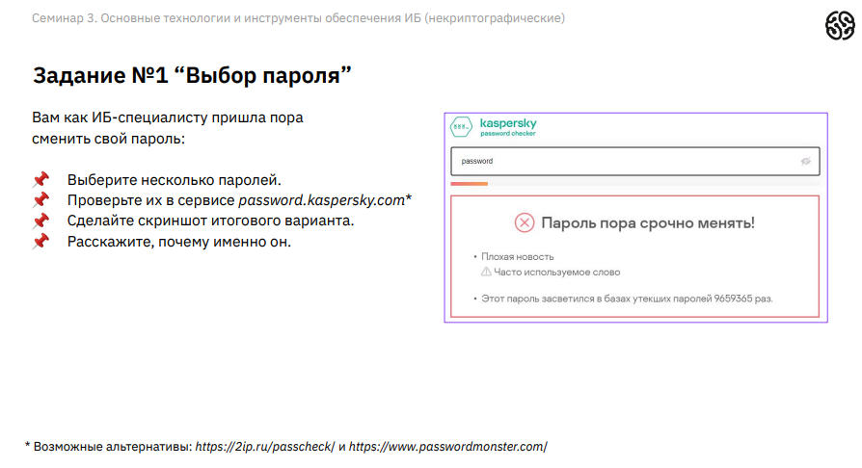

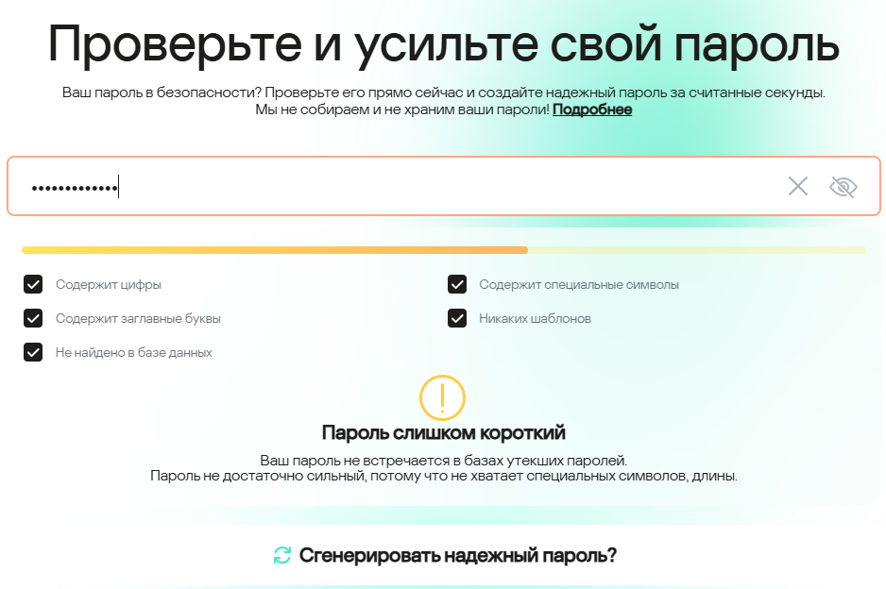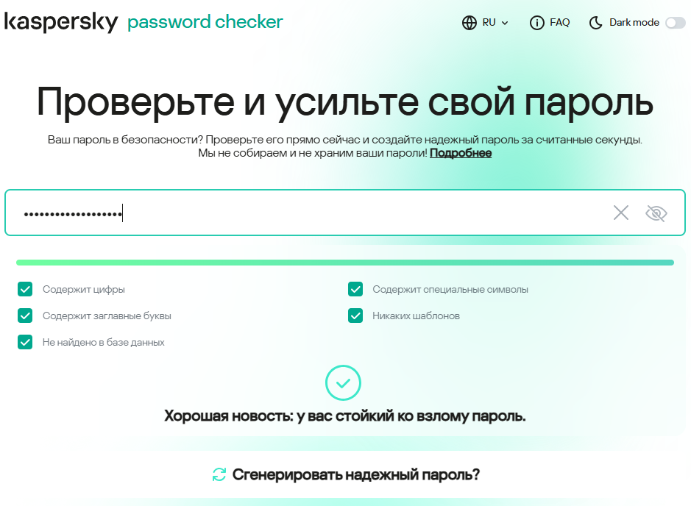

### Задание 2

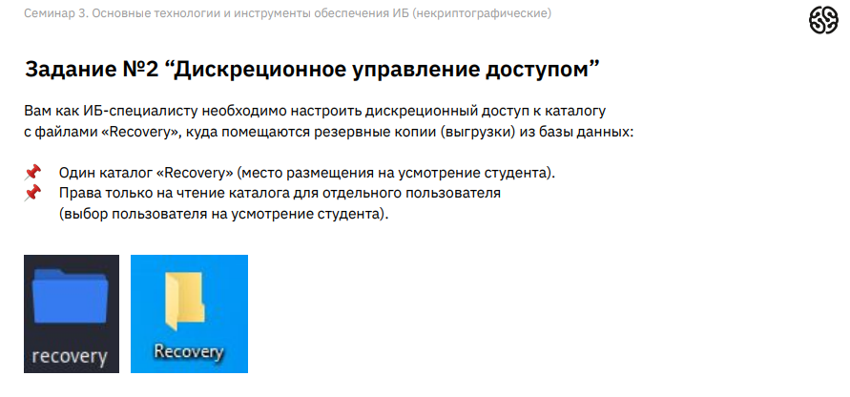

***Для операционной системы Windows:***

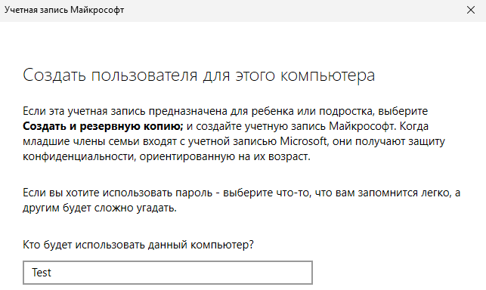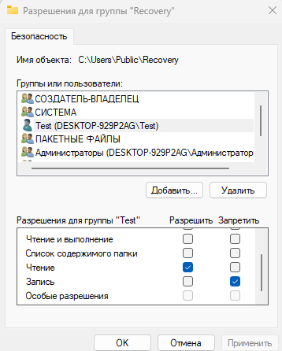

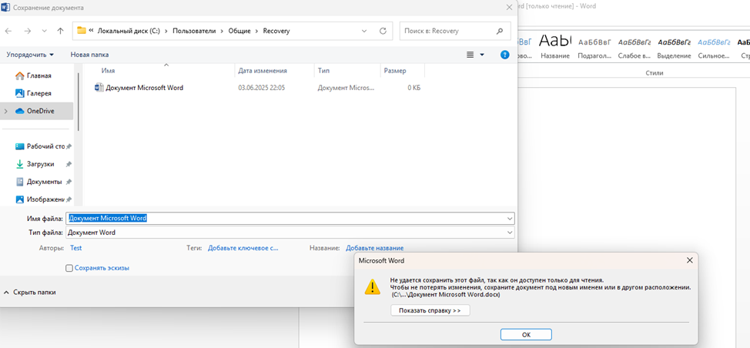

***Для операционной системы Linux:***

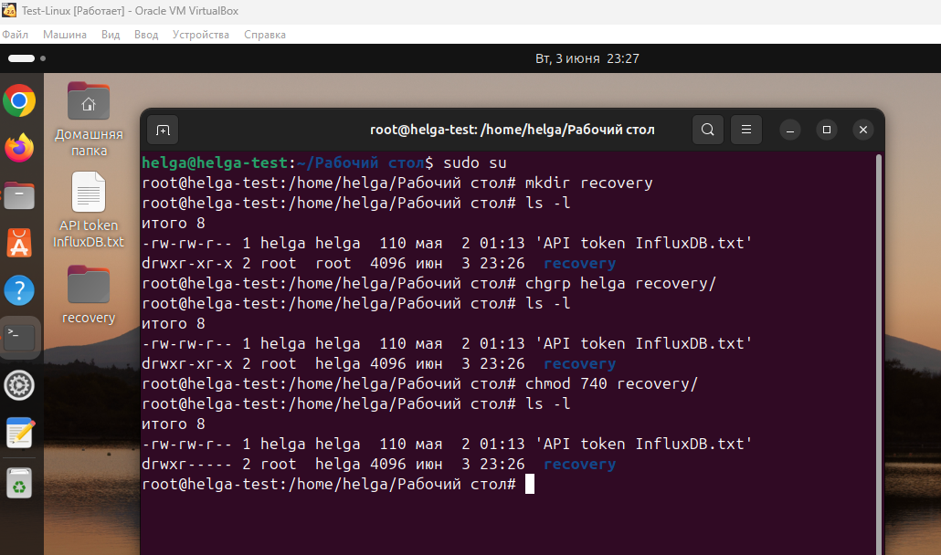

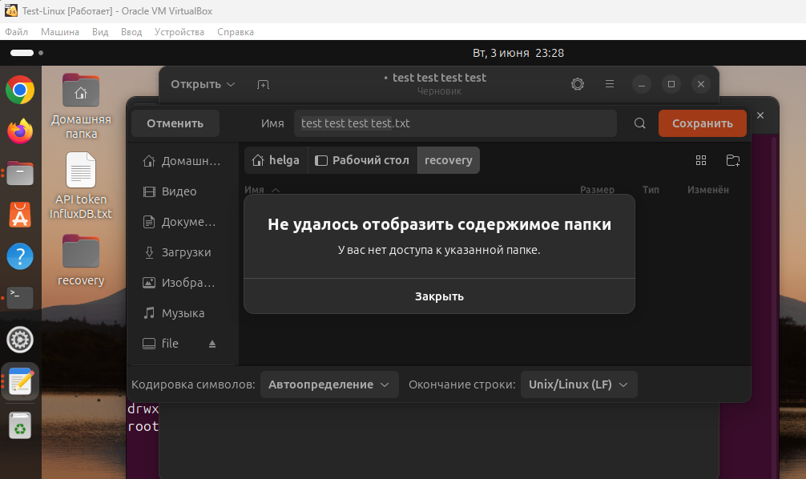

### Задание 3

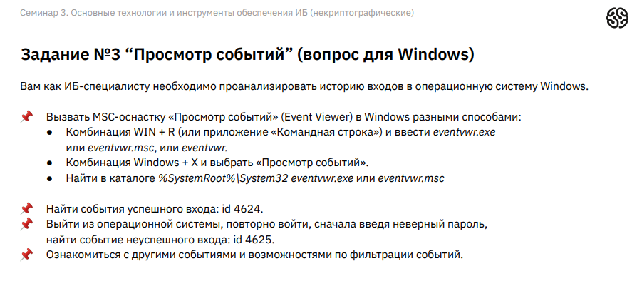

***Для операционной системы Windows:***

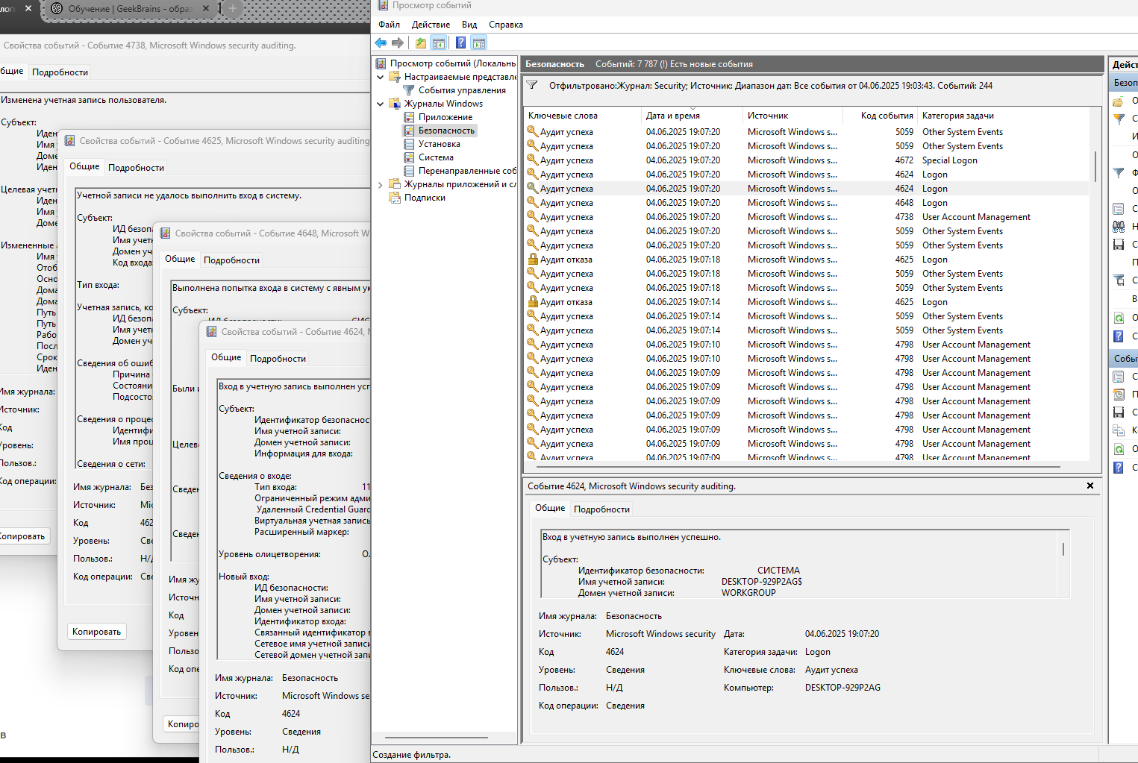

***Для операционной системы Linux:***

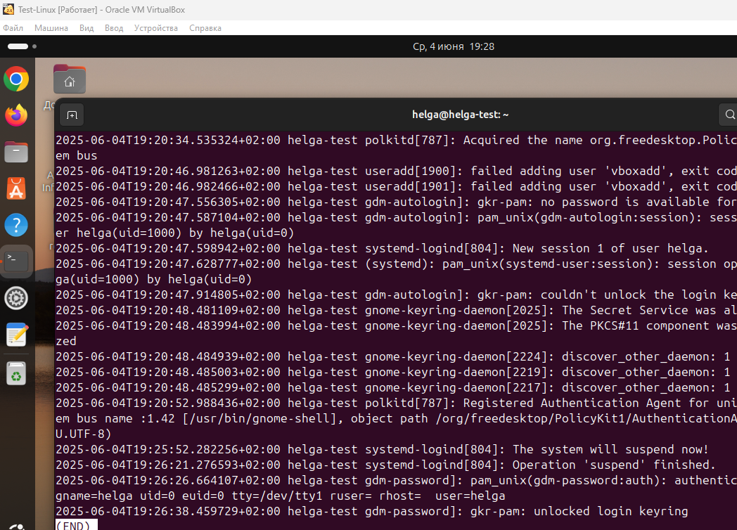

### Задание 4

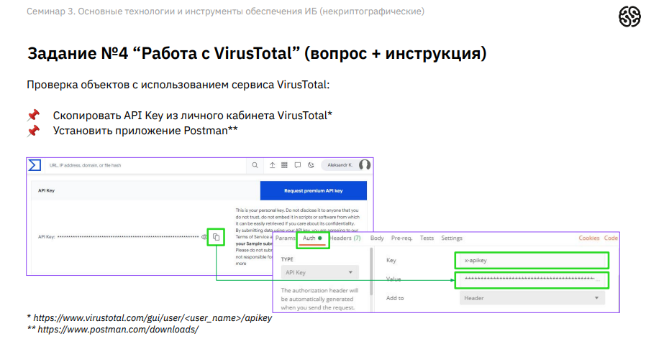

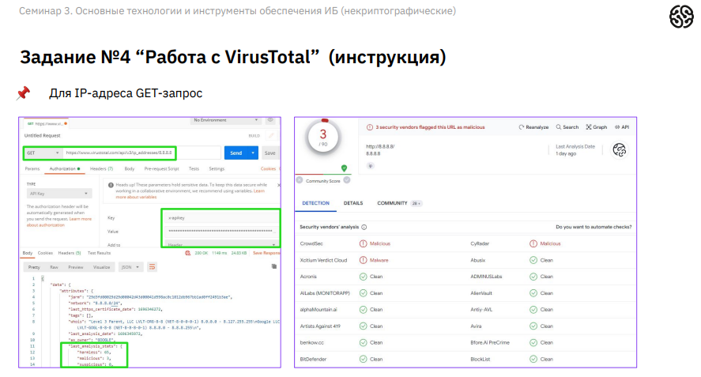

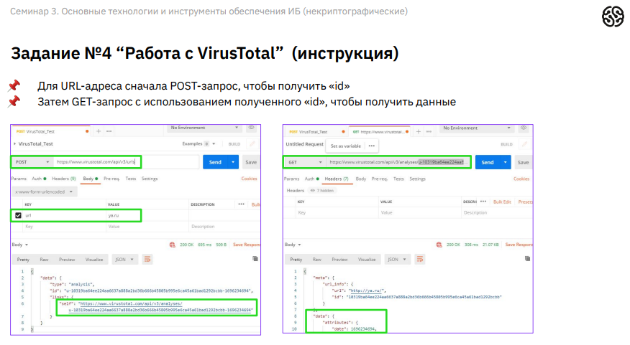

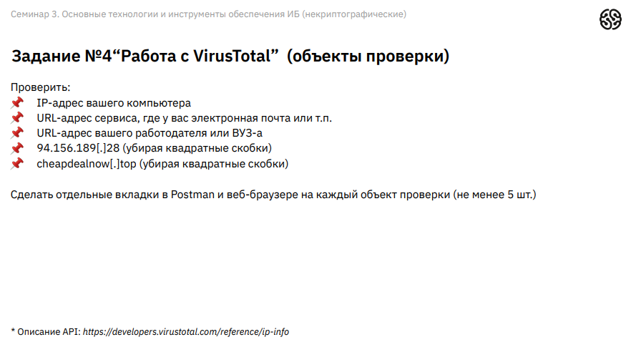

***IP-адрес компьютера (VirusTotal):***

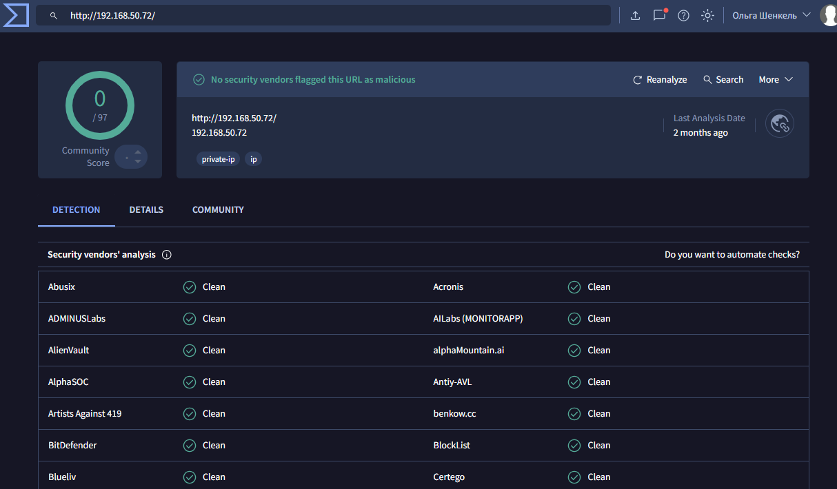

***IP-адрес компьютера (Postman):***

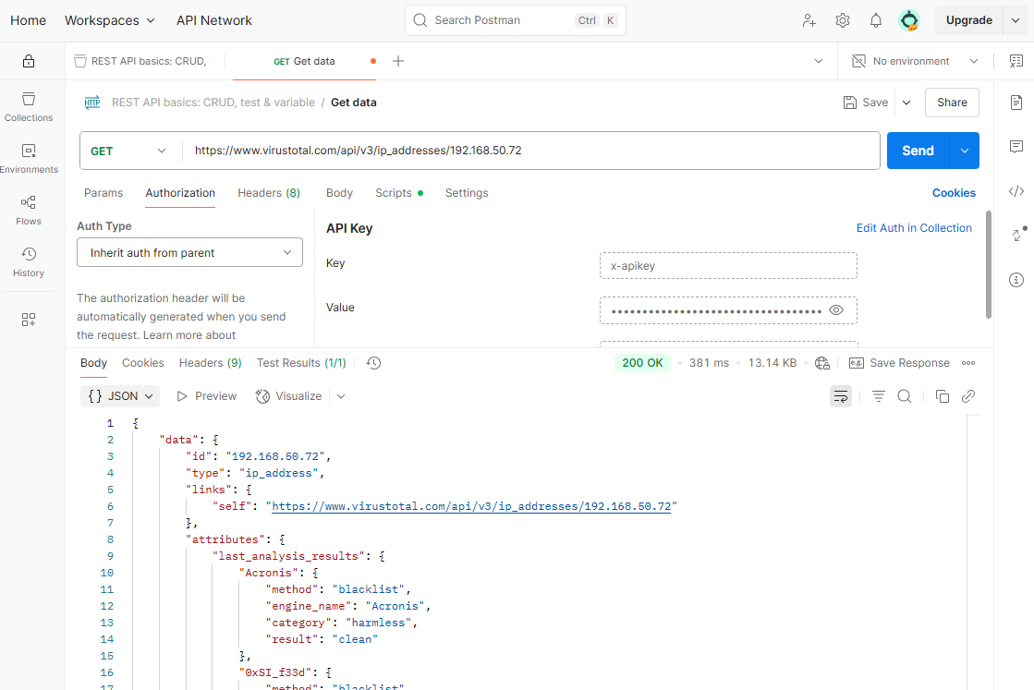

***URL-адрес mail.ru (VirusTotal):***

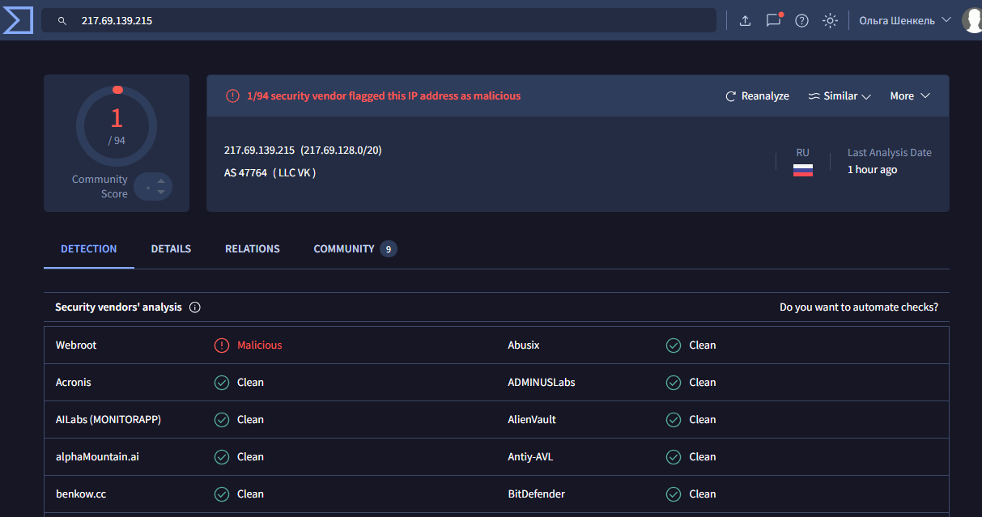

***URL-адрес mail.ru (Postman):***

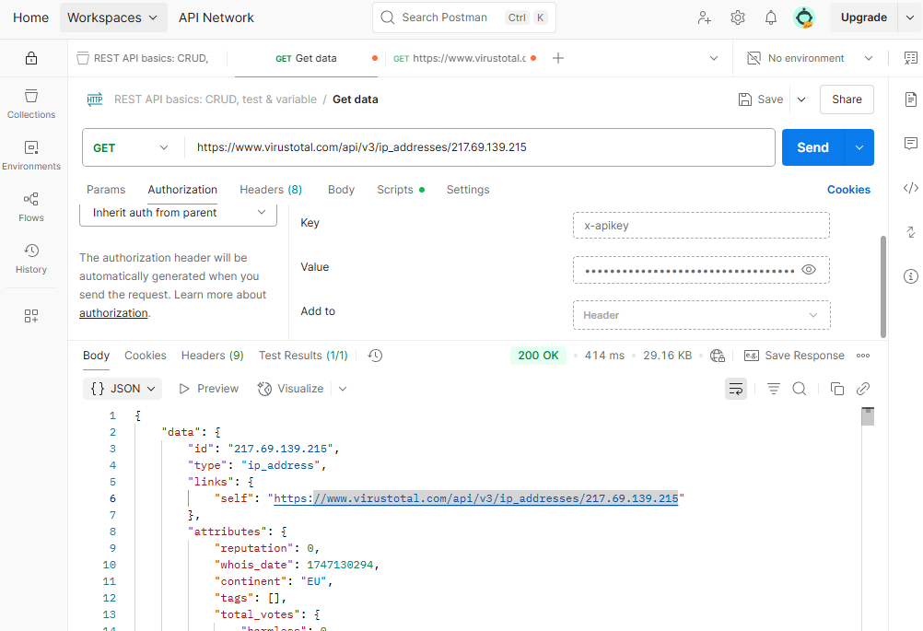

***URL-адрес gmail.com (VirusTotal):***

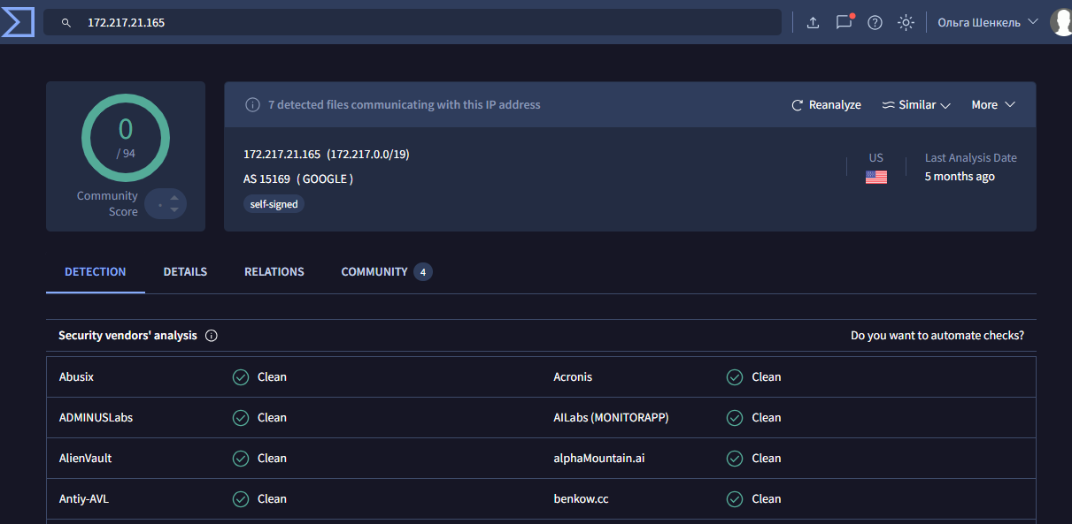

***URL-адрес gmail.com (Postman):***

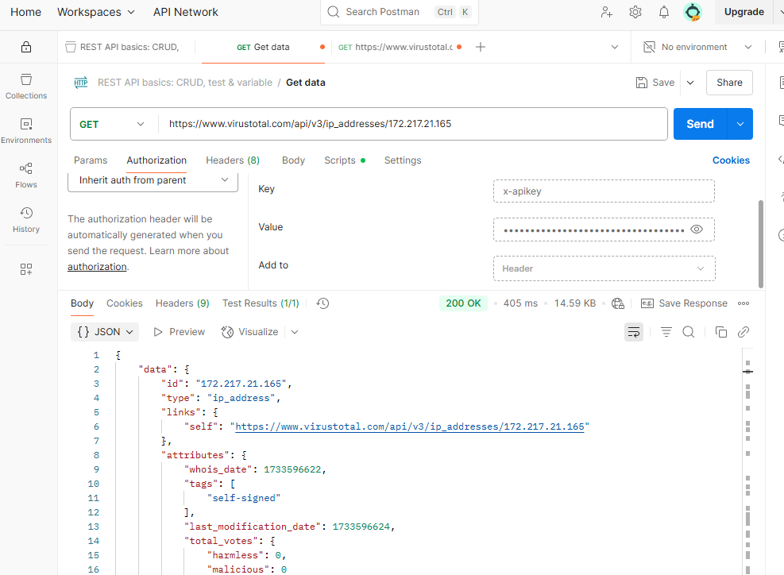

***URL-адрес gb.ru (VirusTotal):***

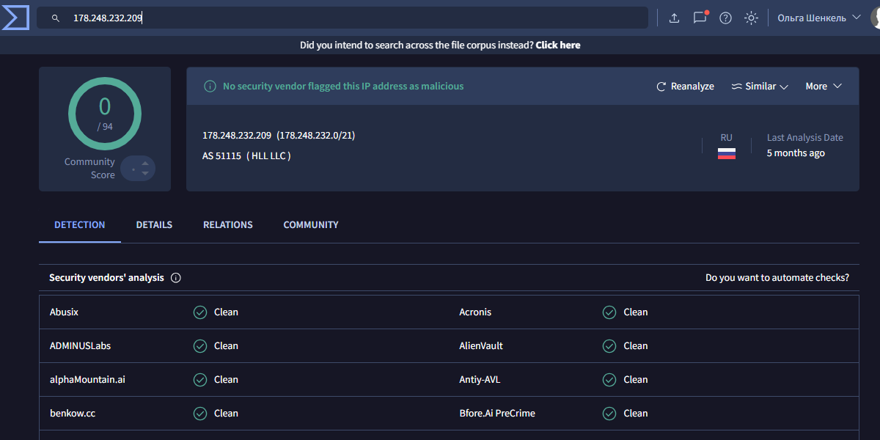

***URL-адрес gb.ru (Postman):***

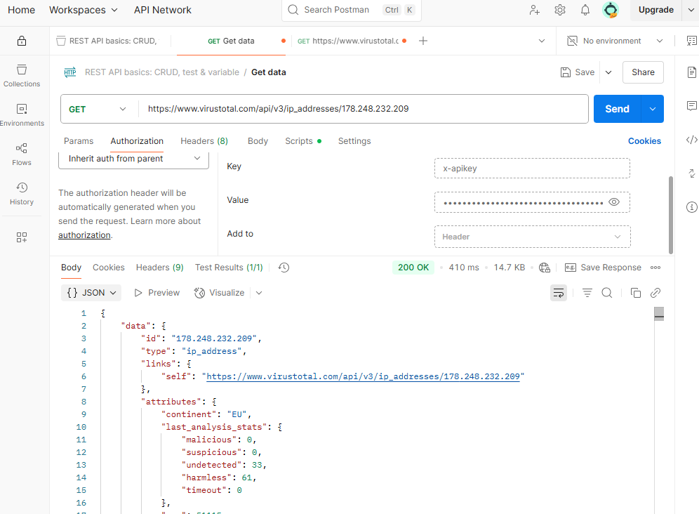

***URL-адрес 94.156.189.28 (VirusTotal):***

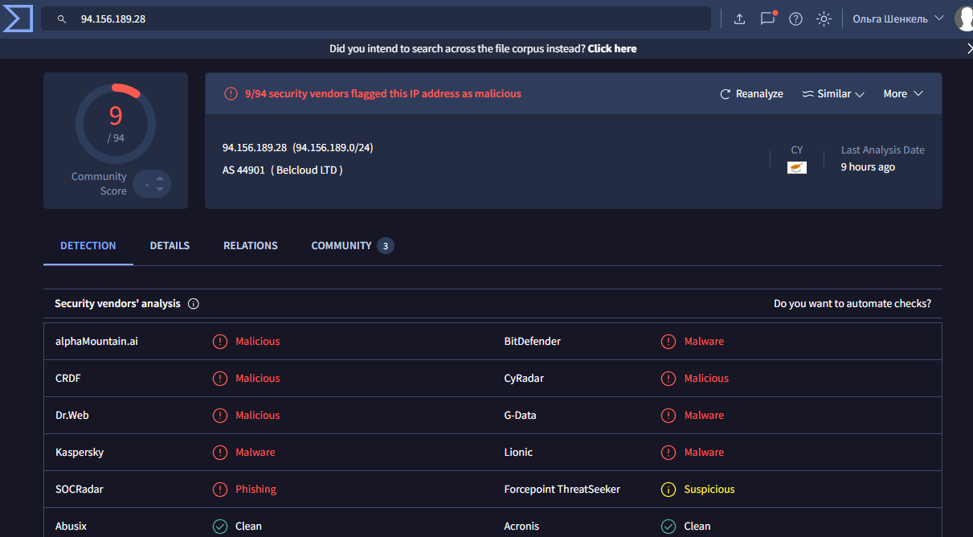

***URL-адрес 94.156.189.28 (Postman):***

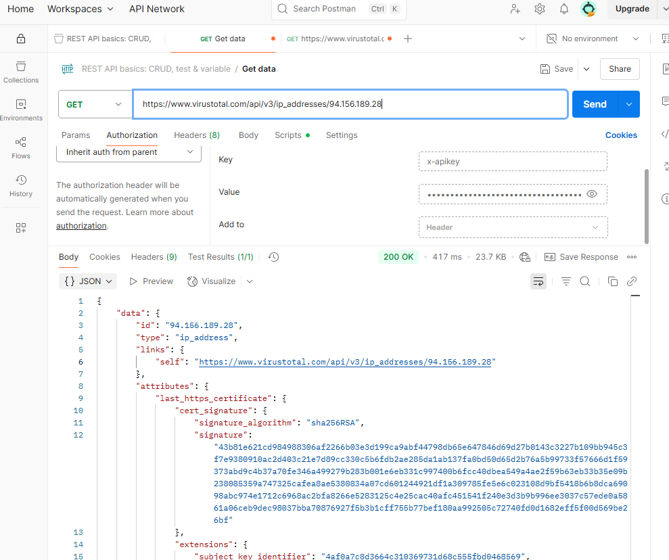

***URL-адрес cheapdealnow.top (VirusTotal):***

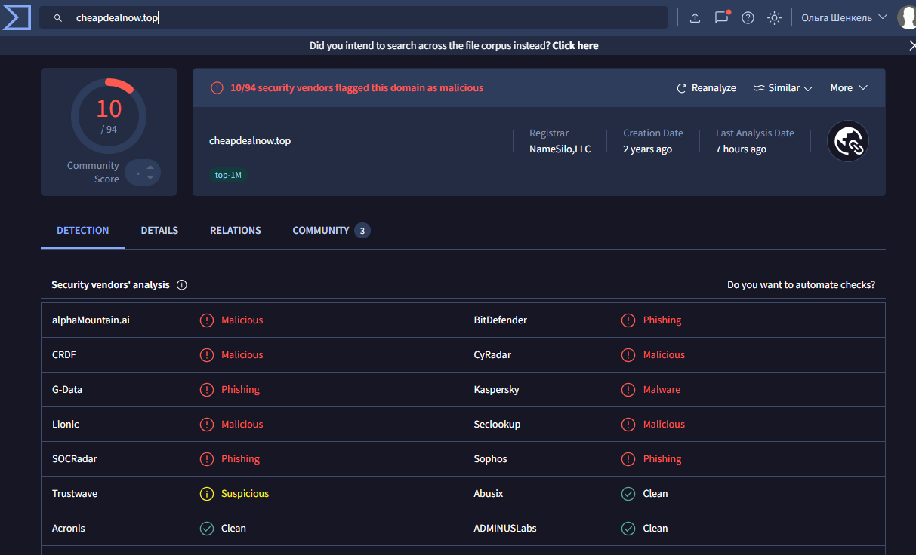

***URL-адрес cheapdealnow.top (Postman):***

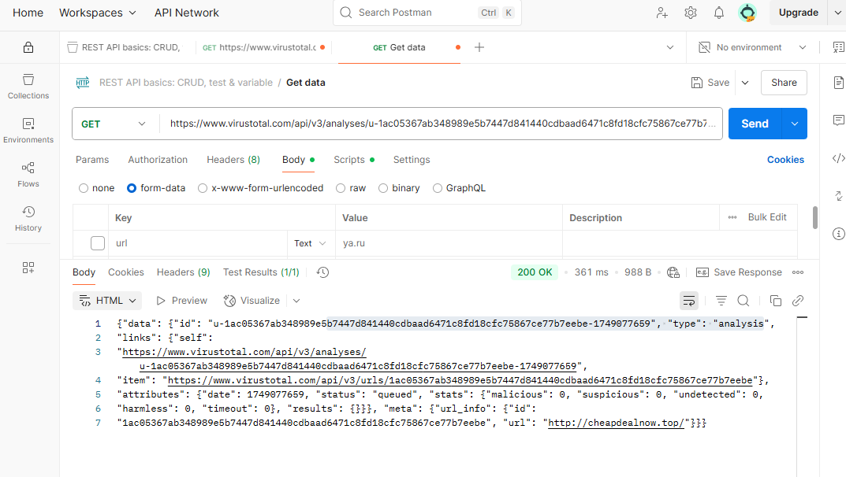

Ссылка на репозиторий:

<https://github.com/olgashenkel/GeekBrains-specialization-ELECTIVES/tree/main/13.%20Fundamentals%20of%20Information%20Security>